Facturación RFC
Este documento se hace con la finalidad de configurar Facturación RFC con el Punto de Venta Sierra y que características debe de tener para que funcione bajo diferentes circunstancias.

Base de Datos de Facturación y RFC en un mismo equipo, pero facturar desde una estación de Red.
Todo este proceso se hace en la estación.
La configuración e instalación de Facturación es normal la parte donde va a cambiar es en Parámetros Generales, donde definimos en Svr Pos el nombre del servidor de Punto de Venta
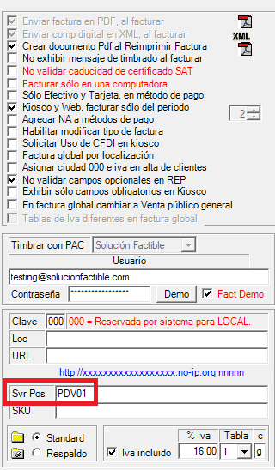

En el programa RfcCnf.exe ponemos la instancia local donde va a instalar la BD.
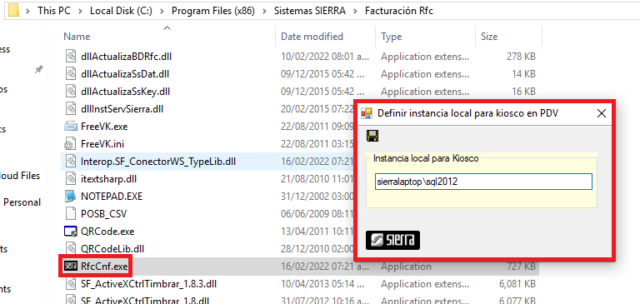

Base de Datos de Facturación en un equipo y RFC en otro pc.
Configuración de Utilerías de BD SQL de facturación es normal y licencia local

